五矿信托-恒信共筑239号-长利稳增82号集合资金信托计划2019年12月监管报告
编号：JGYB001

项目名称：五矿信托-恒信共筑239号-长利稳增82号成都恒大项目
委托方：五矿国际信托有限公司
受托方：北京康正宏基房地产评估有限公司
监管人员：樊俊林
日期：二零二零年一月十日
目录
1项目基本情况 1
2重大事件披露 1
3项目五证办理情况及施工进度情况 1
3.1项目五证办理情况说明 1
3.2项目2019年12月份施工进度情况 2
3.3项目2020年1月施工计划 2
3.4 项目现场照片 3
4印鉴使用情况 4
5合同签订情况 5
6 项目销售情况 6
7 资金情况 7
7.1 资金使用汇总表 7
7.2资金流出情况 8
7.3 资金流入情况 8
7.3.1 资金流入明细 8
7.3.2 销售回款流入 9
7.3.3 其他资金流入 9
7.4 应付账款 9
7.5 银行账户余额 10
8 本期财务情况 10
8.1 资产负债表 10
8.2 利润表 10
8.3 所有者权益变动表 10
8.4 现金流量表 10
附件 11
附件一标的项目平面图 11
附件二银行对账单 12

为了方便阅读之目的，本报告中将部分名称简写为：
·标的项目：成都恒大云锦华庭项目
·项目公司：成都青凌亘心房地产开发有限责任公司
·五矿信托：五矿国际信托有限公司
·康正：北京康正宏基房地产评估有限公司

1项目基本情况
成都恒大云锦华庭首期主体及配套建设工程位于四川省成都市青白江区，西侧为凤凰东四路，南侧为正在市政施工的大同路，东侧为在建市政道路，北侧为项目规划二期场地，目前仅西侧的凤凰东四路有一施工出入口，后期市政道路完工后交通较方便。总建筑面积约254011.76㎡（地上建筑面积184614.26㎡，地下建筑面积69397.50㎡）。主要包括8栋高层（1-8#楼）、6栋商业楼（17、18、19、20、21、23#楼）、1栋综合楼（22#楼）、大门、地下室，建筑±0.000相当于绝对标高469.35~470.4m。

2重大事件披露
（1）2019年11月26日在五矿信托的见证下，项目公司与康正相关工作人员办理了共管资料的交接工作。

3项目五证办理情况及施工进度情况

3.1项目五证办理情况说明
截至2019年12月31日项目五证办理计划及进度情况
五证 | 办理进度情况
不动产权证书 | 尚未取得
建设用地规划许可证 | 2018年4月4日取得
建设工程规划许可证 | 2018年4月25日取得
建筑工程施工许可证 | 2019年9月11日取得
预售许可证 | 尚未取得

3.2项目2019年12月份施工进度情况
标的项目2019年12月施工进度表
序号 | 工作内容 | 本月进度
1 | 首开区 | 1）、1、7、8#楼顶板完成80%；  2）、6#楼负二层结构完成；
2 | 示范区售楼部 | 售楼部土建完成80%，精装修完成90%；  临时样板房土建完成80%，精装修完成90%；  综合楼负一层结构完成80%；  红线外园林园建展示区完成90%;  大门外侧园林园建完成90%；

3.3项目2020年1月施工计划
标的项目2020年1月施工计划表
工作内容 | 下月计划
示范区 | 售楼部土建完成 | 2020.1.23
示范区 | 售楼部精装修完成 | 2020.1.23
示范区 | 样板房土建完成 | 2020.1.23
示范区 | 样板房精装修完成 | 2020.1.23
示范区 | 综合楼负一层结构完成 | 2020.1.23
示范区 | 红线外园林园建展示区完成95% | 2020.1.23
示范区 | 大门外侧园林园建完成95% | 2020.1.23
首开区 | 1#楼负一层结构完成； | 2020.1.23
首开区 | 7#楼负一层结构完成； | 2020.1.23
首开区 | 8#楼负一层结构完成； | 2020.1.23

3.4 项目现场照片
1、首开区施工现场
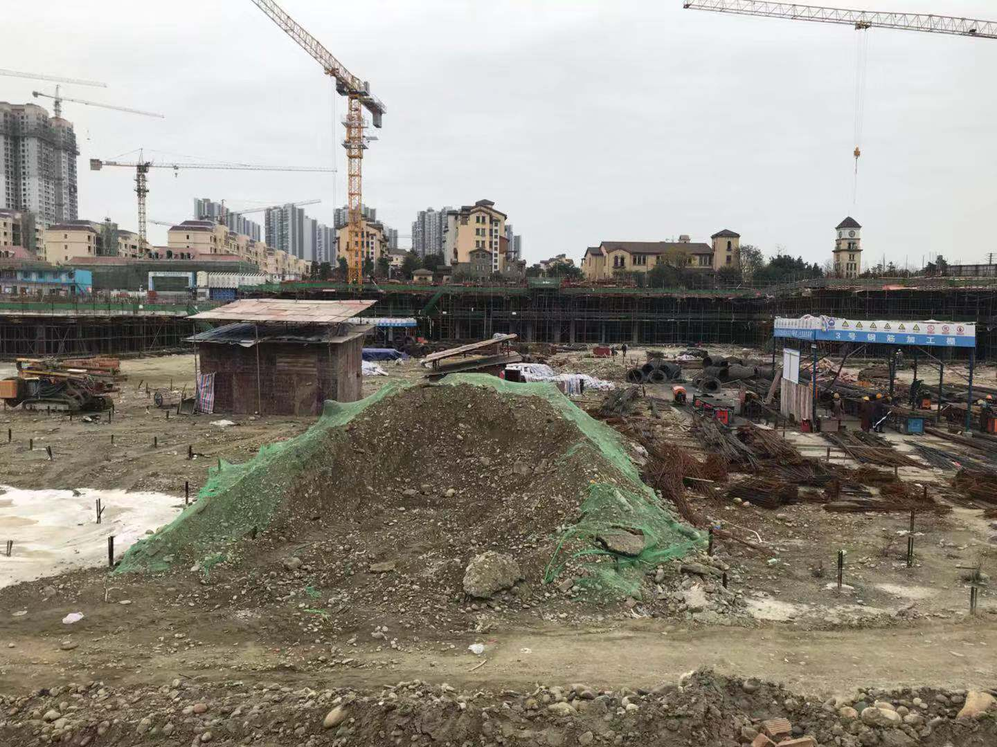

2、示范区售楼部施工现场
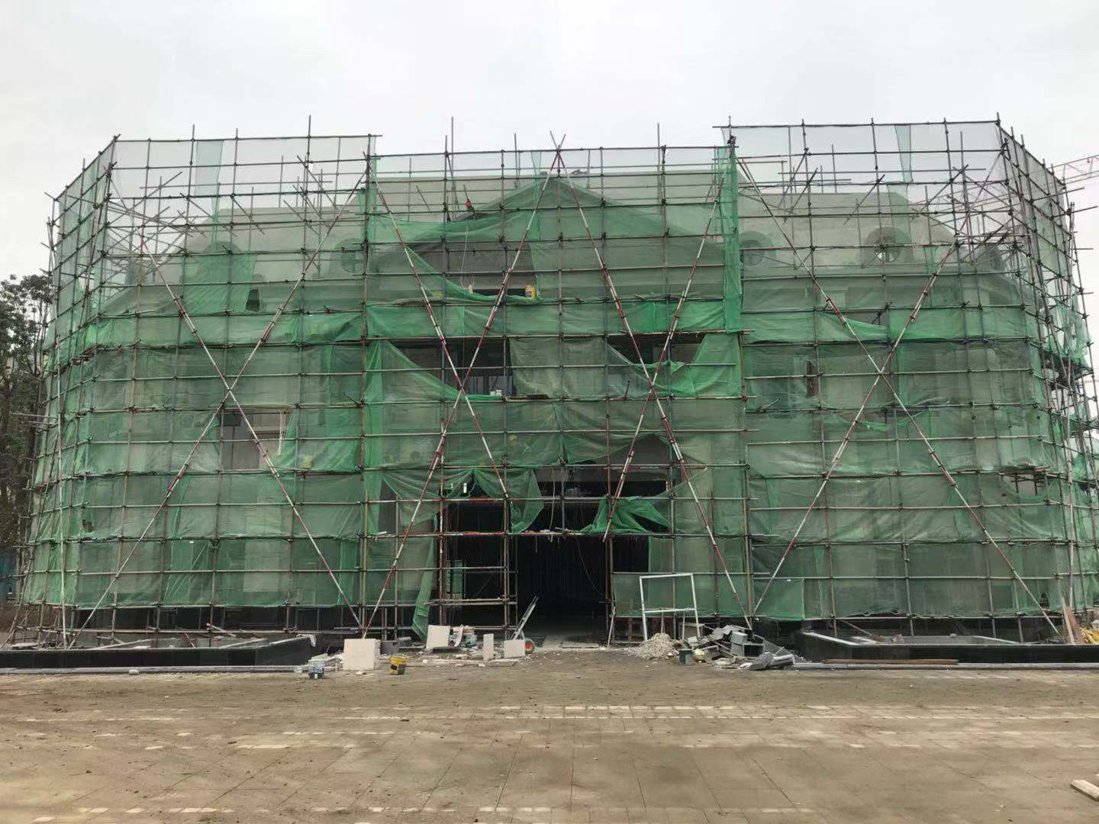

4印鉴使用情况
对于印鉴、证照的使用，项目公司人员按照监管协议规定，履行印鉴、证照使用流程，填写印鉴、证照使用登记表，康正监管人员了解用印事由，按事项对应审批流程经批复后方给予盖章。
2019年12月印鉴使用登记表
用印日期 | 印鉴  名称 | 用印事由 | 用印材料及份数 | 经办  部门 | 经办人 | 监印人
2019/11/27 | 公章 | 示范区项目（含一期）造价咨询服务合同用印 | 营业执照正、副本复印件、公司章程、法人身份证、信用查询授权书、公司对外担保及未决诉讼等重大事项声明书、法人资格证明 各1份 | 资金部 | 罗莲嘉 | 樊俊林  刘英
2019/11/27 | 公章 | 电梯安装合同用印 | 微信认证申请公函 1份 | 营销部 | 刘光宇 | 樊俊林  刘英
2019/11/27 | 公章 | 员工劳动合同用印 | 财务报表：资产负债表1份，利润表1份，现金流量表1份 | 资金部 | 罗雨晨 | 樊俊林  刘英
2019/11/27 | 公章 | 方案预审会申请表用印 | 成都恒大云锦华庭项目网络推广宣传及维护服务合同4份 | 营销部 | 刘光宇 | 樊俊林  刘英
2019/12/2 | 公章 | 建筑材料及结构实体委托检测合同用印 | 建筑材料及结构实体委托检测合同6份 | 工程部 | 郑杰 | 樊俊林  刘英
2019/12/2 | 公章 | 用于五矿信托御景半岛项目融资资料用印 | 设计图纸会审12份 | 工程部 | 郑杰 | 樊俊林  刘英
2019/12/4 | 公章 | 用于项目开通公众号用印 | 营业执照正2份、法人身份证2份、经办人身份证复印件1份，水土保持方案审批申请表2份，水土保持方案报告书4份，委托书2份 | 开发部 | 李督督 | 樊俊林  刘英
2019/12/9 | 公章 | 用于五矿信托御景半岛项目融资资料用印 | 告知函1份 | 营销部 | 刘光宇 | 樊俊林  刘英
2019/12/9 | 公章 | 成都恒大云锦华庭项目网络推广宣传及维护服务合同用印 | 成都恒大云锦华庭项目营销整合推广设计、网络推广及服务合同4份 | 营销部 | 刘光宇 | 樊俊林  刘英
2019/12/9 | 公章 | 建筑材料及结构实体委托检测合同用印 | 成都恒大云锦华庭 材料物资供货合同4份 | 招采部 | 陈红艳 | 樊俊林  刘英
2019/12/10 | 公章 | 设计图纸会审（临时样板房及21#楼）用印 | 污水排水许可申请表2份 | 开发部 | 李督督 | 樊俊林  刘英
2019/1211 | 公章 | 用于水土保持批复，报告书用印 | 承诺函3份 确认函3份 | 资金部 | 罗雨晨 | 樊俊林  刘英
2019/1213 | 公章 | 暂停合作告知函 | 四川建设工程常规建筑材料及结构实体委托检测合同5份 | 工程部 | 郑杰 | 樊俊林  刘英
2019/1213 | 公章 | 成都恒大云锦华庭项目营销整合推广设计、网络推广及服务合同用印 | 成都恒大云锦华庭综合楼9室内精装施工合同4份 | 招采部 | 张莉 | 樊俊林  刘英
2019/1213 | 公章 | 成都恒大云锦华庭 材料物资供货合同用印 | 成都恒大云锦华庭综合楼9室内精装施工合同补充协议（一）赶工奖框架协议4份 | 招采部 | 张莉 | 樊俊林  刘英
2019/1213 | 公章 | 办理排污许可证 | 成都恒大云锦华庭前期物业服务收费标准备案表3份 | 物业部 | 吴桂兰 | 樊俊林  刘英
2019/1213 | 公章 | 用于给五矿提供融资抵押承诺函、确认函 | 2019年11月资产负债表、利润表、现金流量表各一份 | 财务部 | 王江虹 | 樊俊林  刘英
2019/12/16 | 公章 | 常规建筑材料及结构实体委托检测合同用印 | 成都恒大云锦华庭售楼部室内装修施工合同补充协议（二）赶工奖协议4份 | 招采部 | 尹莉 | 樊俊林  刘英
2019/12/20 | 公章 | 成都恒大云锦华庭综合楼9室内装修合同用印 | 恒大云锦华庭首期主体及配套建设工程一标段、二标段项目  付款协议书5份（成都市天和城建检测有限公司）恒大云锦华庭首期主体及配套建设工程一标段、二标段项目  付款协议书5份（四川大鱼检测服务有限公司） | 工程部 | 曾凯 | 樊俊林  刘英
2019/12/26 | 公章 | 成都恒大云锦华庭综合楼9室内精装施工合同补充协议用印 | 关于恒大云锦华庭开具合规证明的情况说明2份 | 开发部 | 李督督 | 樊俊林  刘英
2019年12月没有印章/证照外出使用

5合同签订情况
2019年12月期间，项目公司共计签订合同8份，详见合同签订情况表：
2019年12月合同签订情况表
编号 | 用印日期 | 对方单位 | 合同文件名称 | 合同内容 | 合同金额（元）
1 | 2019/11/27 | 成都置顶互动企业营销策划有限公司 | 成都恒大云锦华庭项目网络推广宣传及维护服务合同 | 通过微信、微博、论坛新闻等为成都恒大云锦华庭项目提供网络推广宣传及维护服务 | 360,000.00
2 | 2019/12/2 | 四川大鱼检测服务有限公司 | 四川省建设工程建筑材料及结构实体委托检测合同书 | 为恒大云锦华庭项目建设工程建筑材料及结构实体检测（备案合同） | ——
3 | 2019/12/9 | 成都黑蚁文化创意股份有限公司 | 成都恒大云锦华庭项目营销整合推广设计、网络推广及服务合同 | 乙方为甲方提供云锦华庭项目营销整合推广设计（含纸媒、网络、新媒体、户外推广、户内推广等所有营销广告整合推广设计）、网络推广及维护服务 | 840,000.00
4 | 2019/12/9 | 广州恒大材料设备有限公司 | 成都恒大云锦华庭材料物供货合同 | 为恒大云锦华庭项目提供材料设备 物资 | 按实际发生结算
5 | 2019/12/13 | 成都市天和城建检测有限公司 | 四川建设工程常规建筑材料及结构实体委托检测合同 | 为恒大云锦华庭项目建设工程建筑材料及结构实体检测（备案合同） | ——
6 | 2019/12/13 | 深圳市建艺装饰集团股份有限公司 | 成都恒大云锦华庭综合楼9室内精装施工合同 | 为恒大云锦华庭综合楼9室内精装修的施工 | 4,864,751.19
7 | 2019/12/13 | 深圳市建艺装饰集团股份有限公司 | 成都恒大云锦华庭综合楼9室内精装施工合同补充协议（一）赶工奖框架协议 | 为恒大云锦华庭综合楼10室内精装修的施工赶工奖协议 | 按实际核算
8 | 2019/12/16 | 深圳瑞和建筑装饰股份有限公司 | 成都恒大云锦华庭售楼部室内装修工程施工合同补充协议二 | 为恒大云锦华庭售楼部室内装修施工赶工奖协议 | 按实际核算

6 项目销售情况
本月销售进展情况一览表
公司名称 | 项目整体  建筑面积 | 住宅 |  | 取得销售许可面积(㎡) |  | 住宅 | ㎡
公司名称 | 项目整体  建筑面积 | 商业 |  |  |  | 商业 | ㎡
公司名称 | 项目整体  建筑面积 | 车库 |  |  |  | 车库 | ㎡
 | 销售项目 | 面积(m)² | 套数 | 合同金额（万元) | 回款(万元） | 均价(元/m²) | 备注
 | 1、住宅 |  |  |  |  |  | 含认购未换签
 | 本月合计 |  |  |  |  |  | 含认购未换签
 | 住宅累计 |  |  |  |  |  | 含认购未换签
 | 2、商铺
 | 本月合计
 | 商铺累计
 | 3、车库
 | 本月合计
 | 车库累计
 | 本周小计
 | 本周合计
 | 项目累计
监管项目尚未开盘，暂无销售数据。

7 资金情况

7.1 资金使用汇总表
序号 | 成本项目 | 含税目标成本  （万元） | 本月付款  （万元） | 含本月累计已支付（万元） | 备注
1 | 土地费用 | 219426.10 | 0 | 72,000.00
2 | 开发费用 | 14562.57 | 0 | 5840.74
3 | 建安费用 | 283575.89 | 351.32 | 2707.78
3.1 | 前期工程 | 2062.92 | 329.54 | 364.43
3.2 | 公共配套设施 | 5709.70 | 0 | 0
3.3 | 园林景观工程 | 16323.43 | 19.58 | 19.58
3.4 | 市政配套设施 | 16323.43 | 0 | 0
3.5 | 业态单体 | 248432.77 | 2.2 | 2323.77
4 | 营销费用 | 按收入（含税）比例确定，两费比例合计为2.5% | 0 | 191.38
5 | 管理费用 | 按收入（含税）比例确定，两费比例合计为2.5% | 15.78 | 247.81
6 | 财务费用 | 不设目标成本，按实际发生额确定 | 0 | 41.72
7 | 税金 | 不设目标成本，模拟清算时按评估原则测算 | 6.95 | 260.03

7.2资金流出情况
2019年12月监管范围内资金流出额共计3,740,586.82元。
2019年12月资金流出明细表
支付时间 | 收款方 | 资金用途 | 金额（元） | 出款行 | 用款类型
2019/11/28 | 恒大农牧集团有限公司 | 购买大米菜籽油（商业承兑汇票到期支付） | 126,720.00 | 建设银行 | 管理费用
2019/12/8 | 建设银行 | 手续费（自动扣款） | 5.00 | 建设银行 | 管理费用
2019/12/8 | 建设银行 | 手续费（自动扣款） | 9.00 | 建设银行 | 财务费用
2019/12/10 | 四川金通双峰电力电子工程有限公司 | 工程款(首期临时用电施工赶工奖） | 22,719.15 | 建设银行 | 财务费用
2019/12/13 | 成都基准方中建筑设计有限公司 | 恒大云锦华庭项目设计合同（商业承兑汇票到期支付） | 2,240,604.15 | 建设银行 | 前期费用
2019/12/13 | 四川科建地基基础工程有限公司 | 成都恒大云锦华庭首期基坑支护及将排水工程（商业承兑汇票到期支付） | 473,266.17 | 建设银行 | 前期费用
2019/12/13 | 员工日常报销 | 员工日常差旅费报销 | 19,257.22 | 建设银行 | 前期费用
2019/12/16 | 建设银行 | 个人所得税（自动扣款） | 69,467.04 | 建设银行 | 管理费用
2019/12/18 | 四川嘉寓门窗幕墙有限公司 | 工程款 成都恒大云锦华庭门窗购销合同预付款 | 22,000.00 | 建设银行 | 税费
2019/12/20 | 金碧物业有限公司成都分公司 | 电费（成都恒大中心35层电费） | 11,708.00 | 建设银行 | 业态单体
2019/12/20 | 吴婕 | 员工日常差旅费报销 | 80.00 | 建设银行 | 管理费用
2019/12/24 | 广发恒进-联合保理供应链金融2018年第5期资产支持专项计划 | 成都青凌亘心房地产开发有限责任公司恒进5期保理到期 | 558,845.77 | 建设银行 | 管理费用
2019/12/25 | 深圳文科园林股份有限公司 | 成都恒大云锦华庭园林工程设计合同（商业承兑汇票到期支付） | 195,830.51 | 建设银行 | 前期费用
2019/12/26 | 建设银行 | 电子商业汇票清算手续费（自动扣款） | 74.81 | 建设银行 | 园林景观工程

7.3 资金流入情况

7.3.1 资金流入明细

2019年12月资金流入明细表
收款时间 | 付款方 | 资金用途 | 金额（元） | 收款行
2019/12/6 | 恒大鑫丰（彭山）置业有限公司 | 往来款 | 1,800,000.00 | 交通银行
2019/12/21 | 建设银行 | 利息 | 930.53 | 交通银行
2019/12/24 | 恒大鑫丰(彭山)置业有限公司 | 往来款 | 300,000.00 | 交通银行
2019/12/25 | 恒大鑫丰(彭山)置业有限公司 | 往来款 | 500,000.00 | 中国银行
2019/12/25 | 国家税务总局成都市青白江区税务局 | 税收优惠返还 | 5,936.76 | 建设银行
合计金额 |  |  | 2,606,867.29元

7.3.2 销售回款流入
（无）

7.3.3 其他资金流入
（无）

7.4 应付账款
2019年12月共计开出9份商业承兑汇票，应付账款总计17,448,060.75元。

2019年12月应付账款明细表

序号 | 出票时间 | 应付时间 | 收款方 | 资金用途 | 金额（元） | 出款行 | 用款类型
1 | 2019/12/23 | 2020/6/22 | 中铁二局集团有限公司 | 工程款 | 2,375,000.00 | 建设银行 | 业态单体
2 | 2019/12/23 | 2020/12/22 | 中铁二局集团有限公司 | 工程款 | 2,375,000.00 | 建设银行 | 业态单体
3 | 2019/12/23 | 2020/6/22 | 浙江中景市政园林建设有限公司 | 工程款 | 110,000.00 | 建设银行 | 园林景观工程
4 | 2019/12/27 | 2020/6/26 | 中铁二局集团有限公司 | 工程款 | 3,300,000.00 | 建设银行 | 业态单体
5 | 2019/12/27 | 2020/12/26 | 中铁二局集团有限公司 | 工程款 | 3,300,000.00 | 建设银行 | 业态单体
6 | 2019/12/27 | 2020/6/26 | 四川星星建设集团有限公司 | 工程款 | 725,113.59 | 建设银行 | 业态单体
7 | 2019/12/31 | 2020/12/30 | 中铁二局集团有限公司 | 工程款 | 4,476,855.37 | 建设银行 | 业态单体
8 | 2019/12/31 | 2020/6/30 | 浙江中景市政园林建设有限公司 | 工程款 | 350,000.00 | 建设银行 | 园林景观工程
9 | 2019/12/31 | 2020/12/29 | 深圳瑞和建筑装饰股份有限公司 | 工程款 | 436,091.79 | 建设银行 | 业态单体

7.5 银行账户余额
各银行账户余额根据项目公司的银行对账单，截至2019年12月31日，项目公司各资金账户余额总计445,020.25元。各账户余额见下表：

截止2019年12月31日各银行账户余额汇总
公司名称 | 开户银行名称 | 账号 | 账户  性质 | 账户余额(元)
成都青凌亘心房地产开发有限责任公司 | 中国建设银行股份有限公司成都岷江支行 | 51050186083600002577 | 基本户 | 445,020.25
成都青凌亘心房地产开发有限责任公司 | 招商银行股份有限公司北京分行营业部 | 128908974510801 | 一般户 | ——
成都青凌亘心房地产开发有限责任公司 | 中国工商银行股份有限公司成都春熙支行 | 4402209019067263194 | 一般户 | 0
成都青凌亘心房地产开发有限责任公司 | 兴业银行股份有限公司成都武侯支行 | 431330100100079972 | 一般户 | 0
成都青凌亘心房地产开发有限责任公司 | 渤海银行股份有限公司成都分行 | 202998000800118 | 一般户 | 0
合计 |  |  |  | 445,020.25

8 本期财务情况
项目公司尚未提供。

附件

附件一 标的项目平面图
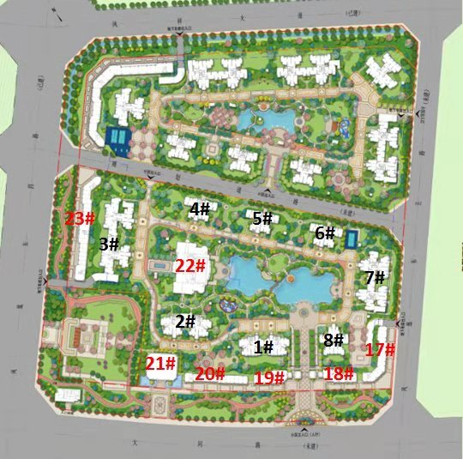

附件二 银行对账单

中国工商银行股份有限公司成都春熙支行

